**SỞ GIÁO DỤC – ĐÀO TẠO QUẢNG TRỊ**

**BAN TỔ CHỨC CUỘC THI “KHOA HỌC KĨ THUẬT”**

**Cuộc thi: Khoa học kĩ thuật năm 2023**

HỆ THỐNG CẢNH BÁO, CHỐNG TRỘM THÔNG MINH

# (Lĩnh vực: Hệ thống nhúng)

**Tác giả: CAO TRUNG QUÂN, LÊ MINH HIẾU LỚP 10A1 10A2 - TRƯỜNG THPT THỊ XÃ QUẢNG TRỊ**

**QUẢNG TRỊ, 01/2023**

# MỞ ĐẦU

1. **Lí do chọn đề tài**

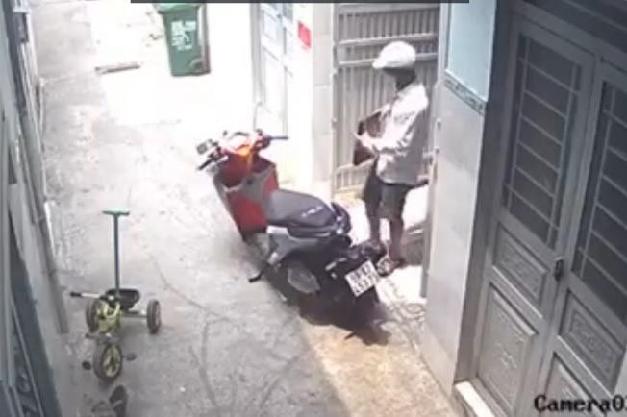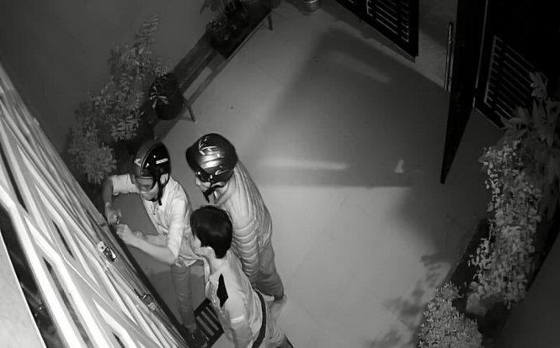Trong điều kiện phát triển của nền kinh tế thị trường theo định hướng xã hội chủ nghĩa. Việt Nam với mục tiêu công nghiệp hóa hiện đại hóa đất nước là một trong những yếu tố hàng đầu cho sự phát triển kinh tế của quốc gia. Kinh tế phát triển, đời sống nhân dân được cải thiện. Nhưng bên cạnh đó đã làm nảy sinh những mặt trái, đó là sự tha hóa, biến chất về đạo đức và nhân phẩm của một số bộ phận con người, họ ngày càng tinh vi hơn trong việc thực hiện ý đồ xấu của mình để chiếm đoạt tài sản người khác. Đó là nạn trộm cắp, một trong những tệ nạn làm nhức nhối xã hội hiện nay mà tính chất chúng càng ngày càng manh động, lộng hành. Sự phát triển của công nghệ phần nào đã hỗ trợ mọi người đề phòng và chống lại nạn trộm cắp thông qua các camera an ninh hoặc thiết bị chống trộm. Tuy nhiên, theo chúng em tìm hiểu thì các camera an ninh trên thị trường vẫn tồn tại một số nhược điểm như tồn tại nhiều gốc khuất, điểm mù; việc truy xuất dữ liệu mất nhiều thời gian; chức năng cảnh báo chuyển động chưa thông minh, không phân biệt đối tượng quen hay lạ, gây ra những khó chịu cho người dùng…. Việc khắc phục những hạn chế nói trên là điều cần thiết để tạo ra một thiết bị, hệ thống cảnh báo chống trộm ưu việt hơn.

*Hình 1.Trộm vào nhà khi người dân đi nghỉ lễ Hình 2. Phá cửa trộm tài sản giữa đêm*

Với sự phát triển vượt trội của khoa học công nghệ như hiện nay, có nhiều thiết bị, linh kiện điện tử và phần mềm tin học có thể giúp chúng ta thiết lập và lắp đặt được một hệ thống cảnh báo thông minh theo ý muốn của mình, khắc phục những hạn chế của các sản phẩm có mặt trên thị trường.

Chính từ những lí do trên, chúng em đã lựa chọn và thực hiện nghiên cứu đề tài:

***“Hệ thống cảnh báo, chống trộm thông minh”.***

# Mục đích nghiên cứu:

Nghiên cứu, lắp đặt hệ thống chống trộm bao gồm camera an ninh, các cảm biến nhằm giám sát khu vực xung quanh gia đình. Lập trình, thử nghiệm và vận hành để được một hệ thống cảnh báo, chống trộm ưu việt hơn. Khắc phục được những nhược điểm của camera an ninh trên thị trường như việc truy xuất dữ liệu dễ dàng, tự động

cảnh báo người lạ thông minh, không cảnh báo người quen và động vật thông thường, gửi thông báo về mạng xã hội Gmail của chủ nhà…

# Phương pháp nghiên cứu

**Phương pháp quan sát:** Nghiên cứu, thu thập số liệu dữ trên việc quan sát cách hoạt động của camera trên thị trường, tìm ra những hạn chế của chúng (chẳng hạn như có nhiều góc mù và không đạt hiệu quả cao trong việc phát hiện vật thể, nhận diện vật thể hoặc việc truy xuất dữ liệu mất rất nhiều thời gian…) để khắc phục, bổ sung và phát triển vào dự án của mình.

**Phương pháp thực nghiệm:** Đây là phương pháp quan trọng nhất của đề tài, chúng em đã lắp ráp, lập trình và chạy thử nhiều lần. Điều chỉnh một cách phù hợp để camera khắc phục được những nhược điểm và đem lại hiệu quả tốt nhất theo ý muốn.

Một số phương pháp khác như: khảo sát chất lượng, mô phỏng, phương pháp thống kê, báo cáo,…

# Xác định vấn đề nghiên cứu:

Dự án tập trung nghiên cứu các vấn đề sau:

* + Các thiết bị an ninh trên thị trường hiện nay có những ưu điểm, nhược điểm gì?
  + Camera có thể phân biệt được chủ nhà và người lạ không? Phát hiện được con người và động vật không?
  + Có những yếu tố nào ảnh hưởng đến việc sử dụng các camera thông minh?
  + Việc sử dụng các loại cảm biến sẽ mang lại những lợi ích nhất định gì?
  + Khi thiết kế mô hình để có sản phẩm phù hợp cần chọn linh kiện, thiết bị nào để lắp ráp?
  + Khi đã hoàn thiện mô hình thì cần vận hành thử nghiệm như thế nào, trên những đối tượng nào?

# NỘI DUNG

1. **TÌM HIỂU CÁC BỘ PHẬN CỦA HỆ THỐNG**
   1. **Tìm hiểu cơ sở khoa học**

Sử dụng thị giác máy tính để nhận dạng người nhà, dùng camera quét khuôn mặt, từ đó nhận diện được khuôn mặt thông qua các thuật toán ứng dụng Machine Learning. Cảm biến chuyển động cùng với cảm biến ánh sáng để nhận biết các vật thể xuất hiện phát ra tia hồng ngoại và điều chỉnh chế độ ban ngày và ban đêm một cách tự động để có tín hiệu báo động tốt nhất. Kết hợp với Camera USB để ghi chép, lưu trữ lại hành động của người lạ và thông báo về mạng xã hội Gmail của chủ nhà.

# Tìm hiểu về bo mạch Rasberry Pi 4 Model B

Raspberry Pi 4 là một máy tính cỡ nhỏ sử dụng hệ điều hành Linux. Raspberry Pi được sử dụng chủ yếu để chạy các chương trình lớn nhằm đạt tín hiệu đầu ra nhanh chóng.

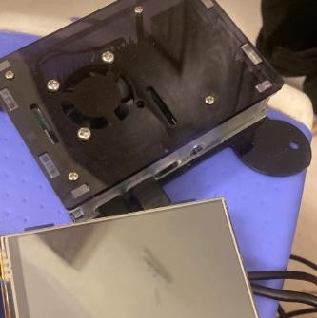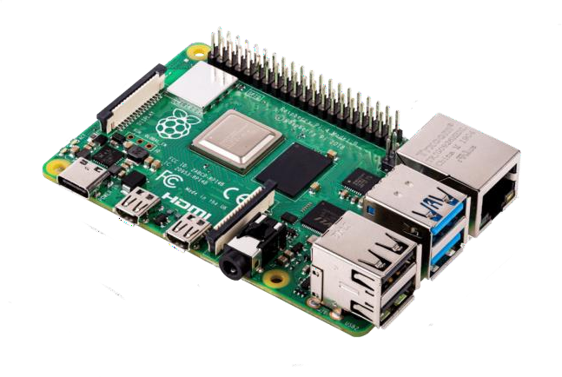

*Hình 3. Bo mạch Raspberry Pi 4B Hình 4. Mô phỏng chi tiết bo mạch Rasberry Pi 4B*

Trong dự án này, chúng em sử dụng Raspberry Pi 4 như một máy tính thu nhỏ, nhằm điều khiển toàn bộ hệ thống, xử lý chạy chương trình Python, khởi động Camera…

- Tại sao nên dùng Rasberry Pi:

+ Giá thành rẻ.

+ Đơn giản, dễ sử dụng, nhỏ gọn có thể bỏ túi mang đi khắp mọi nơi.

+ Tiêu thụ điện năng thấp: Raspberry Pi có công suất chưa tới 10W.

+ Có tính ứng dụng cao: thích hợp để làm máy nghe nhạc di động, máy đọc ebook, máy dò pass Wi-Fi, máy chơi game cầm tay, làm VPN cá nhân, thiết bị điều khiển mọi thiết bị điện tử trong nhà, điều khiển robot, làm camera an ninh...

# Tìm hiểu về bo mạch Arduino UNO R3

Arduino UNO là một bảng mạch vi điều khiển nguồn mở dựa trên vi điều khiển Microchip ATmega328 được phát triển bởi Arduino.cc. Bảng mạch được trang bị các bộ chân đầu vào/ đầu ra Digital và Analog có thể giao tiếp với các bảng mạch mở rộng khác nhau.

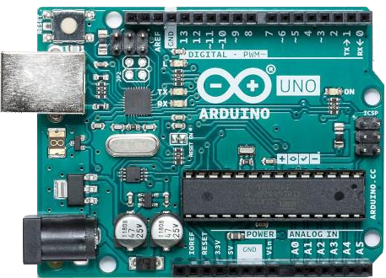 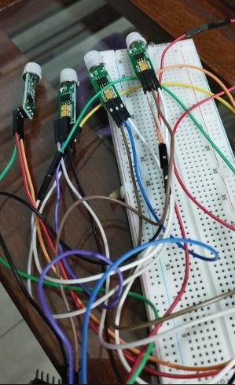

*Hình 5. Bo mạch Arduino UNO R3 Hình 6. Hệ thống 4 cảm biến chuyển động PIR*

Trong dự án này, chúng em xài bo mạch Arduino UNO R3 để kết nối, điều khiển các thiết bị khác như: cảm biến, đèn LED,… một cách linh động và dễ dàng.

Phần mềm lập trình module Arduino là Arduino IDE. Đây là một phần mềm mã nguồn mở với nhiều thư viện hỗ trợ phong phú.



*Hình 7. Phần mềm Arduino IDE*

# Tìm hiểu về ngôn ngữ lập trình Python

Python là một ngôn ngữ lập trình được sử dụng rộng rãi trong các ứng dụng web, phát triển phần mềm, khoa học dữ liệu và máy học (Machine Learning). Các nhà phát triển sử dụng Python vì nó hiệu quả, dễ học và có thể chạy trên nhiều nền tảng khác nhau. Phần mềm Python được tải xuống miễn phí, tích hợp tốt với tất cả các loại hệ thống và tăng tốc độ phát triển.



*Hình 8. Ngôn ngữ lập trình Python*

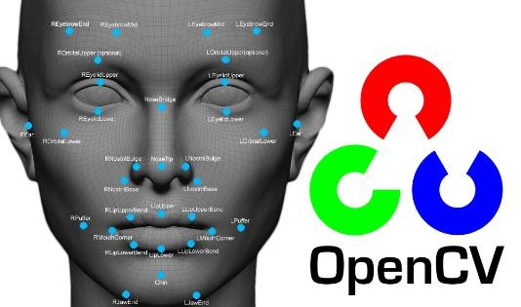

OpenCV là tên viết tắt của Open source Computer Vision library – có thể được hiểu là một thư viện nguồn mở cho máy tính. Cụ thể hơn OpenCV là kho lưu trữ các mã nguồn mở được dùng để xử lý hình ảnh, phát triển các ứng dụng đồ họa trong thời gian thực.

OpenCV là một thư viện mà các nhà phát triển sử dụng để xử lý hình ảnh cho các ứng dụng thị giác máy tính. Thư viện này cung cấp nhiều hàm cho các tác vụ xử lý hình ảnh như đọc và ghi hình ảnh cùng lúc, xây dựng môi trường 3D từ môi trường 2D cũng như chụp và phân tích hình ảnh từ video.

*Hình 9. Thư viện OpenCV*

Các bước tiến hành nhận diện khuôn mặt:

* Chuẩn bị ảnh khuôn mặt để train
* Tiền xử lý dữ liệu để cắt khuôn mặt từ ảnh gốc
* Tiến hành train model để nhận diện khuôn mặt

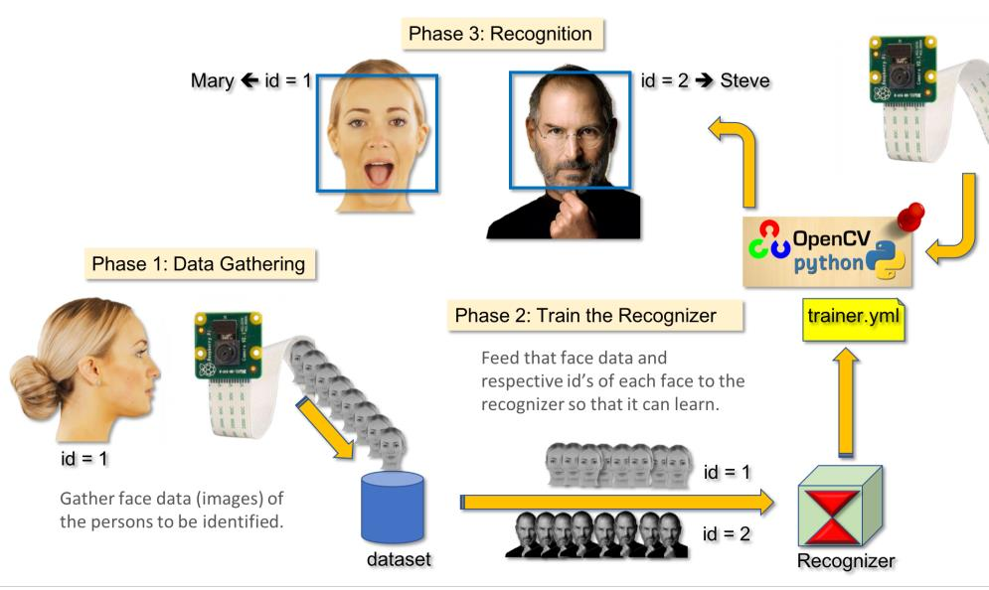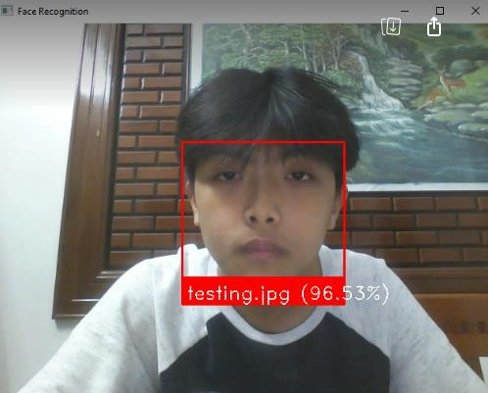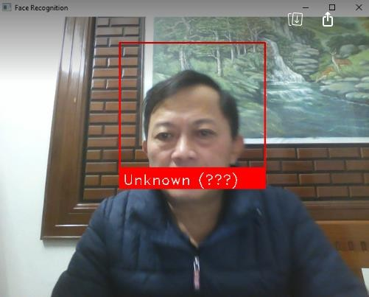

*Hình 10. Các bước tiến hành nhận diện khuôn mặt*

Thành quả đạt được:

*Hình 11. Chạy thử thành công chương trình nhận diện khuôn mặt*

Chương trình sẽ thông báo tỉ lệ phần trăm chính xác của khuôn mặt, nếu khuôn mặt không phù hợp sẽ thông báo “Unknown” và gửi tín hiệu đến các thiết bị khác để tiếp tục xử lý.

SMTP Server (server dùng để gửi mail) là một dịch vụ cho phép gửi email với số lượng lớn, tốc độ nhanh mà không bị giới hạn như các hòm mail miễn phí của Gmail hoặc mail đi kèm hosting. Các máy chỉ chủ giúp bạn thao tác gửi thư người ta thường gọi là SMTP server chúng thực hiện gửi thư qua giao thức TCP hoặc IP.

*Hình 12. Giao thức Internet SMTP*

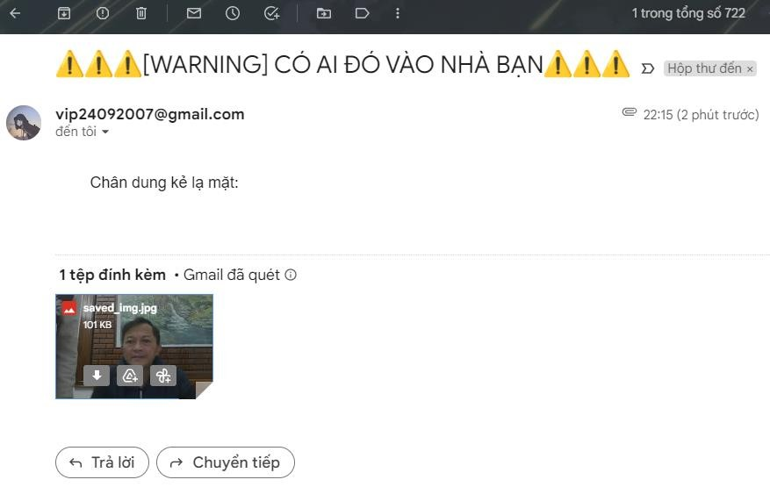

Python có một smtplib module tích hợp sẵn để gửi email qua SMTP trong thư viện chuẩn của nó. Sử dụng thư viện, bạn có thể dễ dàng kết nối và truy cập các máy chủ SMTP mà không cần viết mã phức tạp. Để kết nối với máy chủ SMTP, chúng ta chỉ cần tạo một local SMTP server là có thể giao thức để xử lý trình gửi và định tuyến email giữa các Mail Server.

*Hình 13. Gửi Gmail thành công bằng giao thức SMTP*

# Sơ đồ nguyên lý và cơ chế hoạt động của hệ thống

* 1. **Sơ đồ nguyên lý:**



Cấp nguồn cho các linh kiện và khởi động thiết bị

Cảm biến hồng ngoại PIR bắt đầu hoạt động

Camera Pi được khởi động để nhận diện khuôn mặt

Phát hiện những tia hồng ngoại được phát ra từ các vật thể

Cảm biến ánh sáng hoạt động để điều

chỉnh chế độ ban ngày và ban đêm tự động

Khuôn mặt không hợp lệ

Bộ xử lý trung tâm

File ảnh người lạ sẽ được lưu tự động vào hệ thống

Camera USB bắt đầu ghi hình

Gửi Email cảnh báo cho chủ nhà

Đèn LED hoạt động, báo động tín hiệu khi vào đêm

* 1. **Cơ chế hoạt động:**

Khi cấp nguồn vào, mạch Rasberry Pi và Arduino sẽ đồng thời điều khiển hệ thống. Các cảm biến bắt đầu hoạt động phát hiện vật thể đi vào nhà, đồng thời Camera Pi sẽ được kích hoạt, có nhiệm vụ tiến hành quá trình nhận diện khuôn mặt và gửi Email cho chủ nhà nếu như nhận diện được khuôn mặt lạ đi vào nhà. Trong quá trình hoạt động, các file ảnh người lạ sẽ được lưu tự động vào hệ thống.

Đối với các trường hợp nhận diện được khuôn mặt hợp lệ hay phát hiện không có chuyển động, Camera USB sẽ không ghi hình nhằm việc xem lại Camera thuận tiện hơn.

# Thiết kế, lắp ráp, vận hành và hiệu chỉnh

1. **Thiết kế**
   * Thiết kế mô hình sản phẩm mô phỏng lại sân nhà. Sản phẩm phải bao gồm 2 Camera, các cảm biến chuyển động PIR phát hiện tia hồng ngoại phát ra từ vật thể, số lượng 4 trở lên đặt ở các góc của khuôn viên gia đình.
   * Nghiên cứu và lập trình được chương trình nhận diện khuôn mặt bằng thư viện OpenCV của ngôn ngữ Python.
   * Nghiên cứu thiết kế bộ phận điện tử, sẽ được thiết kế bằng phần mềm Fritzing dựa trên sơ đồ nguyên lý và được tiến hành theo sơ đồ lắp đặt thử nghiệm.
   * Sử dụng bo mạch Raspberry Pi 4 Model B và Arduino UNO R3 để điều khiển toàn bộ hệ thống.
   * Mời các cộng tác viên tham gia trải nghiệm tính năng cũng như các đặc tính nổi bật của mô hình sản phẩm.
   * Ghi chép đầy đủ thông tin vào nhật kí sổ tay về các nhận xét, diễn biến, quá trình thực hiện, các kết quả thu được trong quá trình nghiên cứu để theo dõi tiến trình cũng như phân tích, đánh giá, cải tiến và hoàn thành sản phẩm.

# Tiêu chí

* + Sản phẩm phải dễ sử dụng, có tính tự động hóa đem lại sự tiện dụng, an toàn tuyệt đối cho người dùng.
  + Sản phẩm có khả năng nhận diện được khuôn mặt người nhà và kẻ lạ, nhận biết được con người và động vật.
  + Sản phẩm bao gồm các tính năng ghi chép, lưu trữ tự động hoàn toàn và gửi cảnh báo về Email của chủ nhà.
  + Sản phẩm có thể điều chỉnh chế độ ban ngày và ban đêm 1 cách tự động để có tín hiệu báo động tốt nhất.
  + Các linh kiện dễ tìm kiếm và có chi phí phù hợp, hoạt động ổn định và dễ sửa chữa, thay thế khi hư hỏng và tiết kiệm điện năng.
  + Cấp nguồn loại có dung lượng tốt, có thể dùng nguồn điện xoay chiều để sạc lại khi hết năng lượng.

# Vận hành và hiệu chỉnh:

Sau khi nghiên cứu lý thuyết và phân tích chức năng của các bộ phận, chúng em tiến hành lắp ráp thành một hệ thống hoàn chỉnh, lập trình và cho hoạt động. Tiến hành thu thập thông tin, phân tích các số liệu thu thập: Thời điểm nhận dạng khuôn mặt, thời gian camera tiến hành theo dõi chuyển động, thời điểm gửi cảnh báo,....

Thực hiện nhiều lần và điều chỉnh để hệ thống đạt hiệu quả tốt nhất.

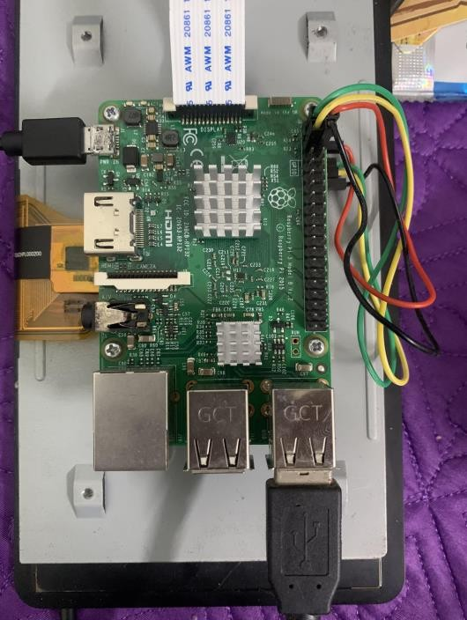 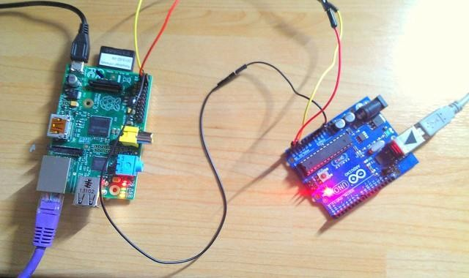

*Hình 14. Hình ảnh sản phẩm*

* Đầu tiên là lập trình cho hệ thống cảm biến hoạt động nhận tín hiệu. Nếu có tín hiệu nhận được từ cảm biến thì camera sẽ quay về phía có người chuyển động và tiến hành ghi hình. Hoạt động thành công.
* Sau đó, tiếp tục nghiên cứu chức năng nhận diện khuôn mặt, nếu camera nhận diện được hình ảnh người quen (gia chủ) được nạp trong hệ thống thì sẽ không bật chế độ cảnh báo, không ghi hình. Nếu hình ảnh camera nhận được không có trong hệ thống thì nó sẽ nhận diện là người là, sẽ bật cảnh báo và ghi hình. Đồng thời gửi thống báo về mail cho gia chủ biết.
* Tiếp tục nghiên cứu chế độ chỉ cảnh báo theo khung giờ đặt sẵn bằng cảm biến ánh sáng.

# KẾT LUẬN VÀ KIẾN NGHỊ

1. **Đánh giá sản phẩm và kết quả đạt được:**

Sau thời gian nghiên cứu, tìm hiểu kiến thức về lý thuyết và thực hành, chúng em đã tiến hành lắp ráp, lập trình và vận hành cho chạy thử sản phẩm. Bước đầu, hệ thống đã hoạt động tương đối ổn định và đạt được mục tiêu đề ra:

+ Hệ thống tự động phát hiện và phát tín hiệu cảnh báo khi có người lạ vào khuôn viên gia đình (nơi có đặt các cảm biến). Đặc biệt là phạm vi cảnh báo rộng, hạn chế được góc khuất (trội hơn so với camera trên thị trường).

+ Hệ thống đã nhận diện được người lạ, người quen và chỉ phát cảnh báo đồng thời camera bật chức năng ghi hình khi nhận diện thấy người lạ.

+ Hệ thống đã phát triển được chức năng thông báo qua email đến gia chủ khi phát hiện đối tượng lạ.

+ Hệ thống đã phát triển được chức năng lên lịch cảnh báo, chức năng này hạn chế được sự khó chịu cho người dùng khi có những thông báo ngoài ý muốn.

+ Hệ thống chỉ ghi hình khi phát hiện đối tượng lạ, điều này giúp cho việc truy xuất dữ liệu một cách nhanh chống và hiệu quả hơn.

Tuy sản phẩm vẫn còn gặp một số hạn chế về mặt kỹ thuật (cảm biến không quá nhạy, hình ảnh camera vẫn còn hạn chế) nhưng chúng em đã nghiên cứu, lập trình, thử nghiệm, vận hành qua nhiều công đoạn và có thể nói bước đầu sản phẩm đã đạt mục tiêu đề ra.

# Kết luận:

Với khoa học công nghệ phát triển vượt trội như hiện nay, trên thị trường đã có nhiều thiết bị giúp gia đình, công ty, nhà xưởng chống trộm, báo trộm như camera an ninh, còi báo trộm…. Tuy nhiên, giá thành của các sản phẩm trên còn cao và còn tồn tại nhược điểm: có nhiều góc khuất, việc truy xuất dữ liệu khó khăn, chức năng cảnh báo chưa thông minh, đôi khi gây khó chịu cho gia chủ…)

Với dự án của chúng em đã khắc phục được các hạn chế đó và phát triển thêm nhiều tín năng mà camera trên thị trường chưa có. Mặc dù chưa hoàn thiện nhưng sản phẩm của chúng em cũng bước đầu hoạt động thành công, giúp cho việc cảnh báo chống trộm trong gia đình hiệu quả và an toàn hơn.

# Hướng phát triển đề tài

* + Phát triển thêm về phần nhận diện khuôn mặt để đạt độ chính xác cao hơn.
  + Tăng chất lượng hình ảnh của Camera ghi hình.

# Kiến nghị:

Xin hỗ trợ kinh phí để thay thế các linh kiện chất lượng hơn, như camera có độ nét cao, cảm biến nhạy hơn.

# TÀI LIỆU THAM KHẢO

1. Ưu và Nhược điểm của Hệ thống An ninh Gia đình Không dây – John Hannah

[*https://www.techlila.com/vi/wireless-home-security-system-pros-and-cons/*](https://www.techlila.com/vi/wireless-home-security-system-pros-and-cons/)

1. Thực trạng trộm tài sản và biện pháp phòng ngừa *https://congan.tiengiang.gov.vn/chi-tiet-tin?/thuc-trang-trom-tai-san-va-bien-phap- phong-ngua/18962379*
2. Ưu và Nhược điểm của các camera quan sát

*https://ngoinhaantoan.vn/uu-va-nhuoc-diem-cua-cac-camera-quan-sat/*

1. Công nghệ nhận dạng khuôn mặt – Tăng cường an ninh cho Thành Phố

[*https://phuongviethcm.com/vi/cong-nghe-nhan-dien-khuon-mat/*](https://phuongviethcm.com/vi/cong-nghe-nhan-dien-khuon-mat/)

1. Một hệ thống an ninh gia đình tốt cần bao gồm những gì ?

*https://nanoelectric.vn/mot-he-thong-an-ninh-gia-dinh-tot-can-bao-gom-nhung-gi*

# PHỤ LỤC

* 1. **Một số hình ảnh về ngôn ngữ Python được lập trình cho dự án**

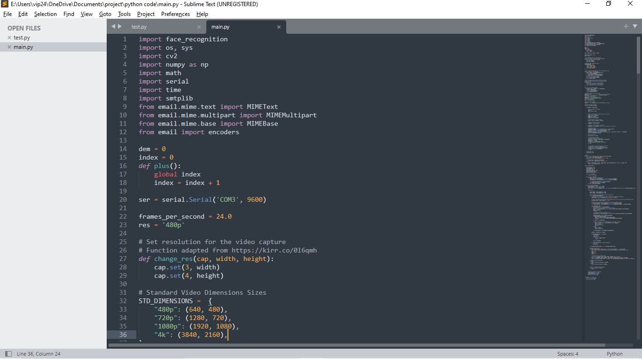

* 1. **Dự trù kinh phí**

|  |  |  |  |  |  |
| --- | --- | --- | --- | --- | --- |
| **STT** | **Nội dung, thiết bị** | **Số**  **lượng** | **Đơn vị** | **Đơn giá** | **Thành**  **tiền** |
| 1 | Mạch Raspberry Pi 4B | 1 | Cái | 2.000.000 | 2.000.000 |
| 2 | Arduino UNO R3 | 1 | Cái | 100.000 | 100.000 |
| 3 | Cảm biến ánh sáng | 1 | Cái | 15.000 | 15.000 |
| 4 | Cảm biến chuyển động PIR | 4 | Cái | 25.000 | 100.000 |
| 5 | Dây điện | 2 | mét | 15.000 | 30.000 |
| 6 | Camera USB | 1 | Cái | 100.000 | 100.000 |
| 7 | Camera Raspberry Pi V1 | 1 | Cái | 100.000 | 100.000 |
| Phí vận chuyển + COD | | | | | 100.000 |
| **Tổng** *(Hai triệu năm trăm bốn mươi lăm nghìn đồng)* | | | | | **2.545.000** |